Załącznik nr 4 do Regulaminu przetargu – Zdjęcia elewacji
numer sprawy nr: 1/LOG/22

ZDJĘCIA ELEWACJI

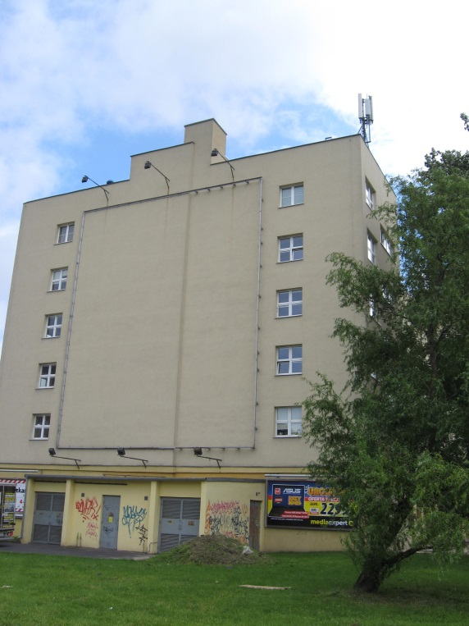
Elewacja od strony Galerii Dominikańskiej.

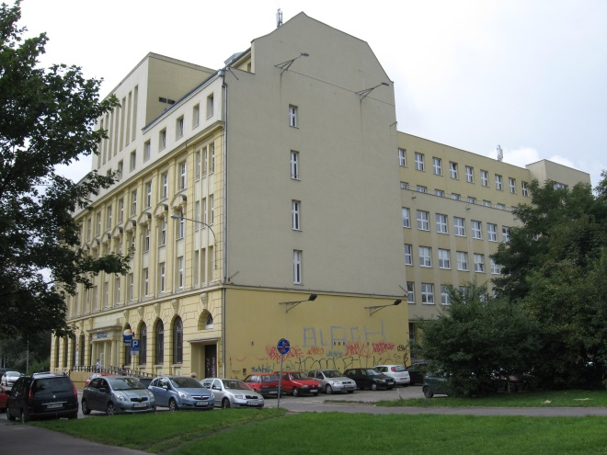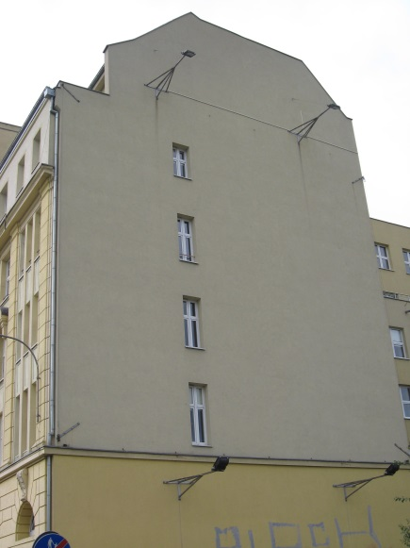
Elewacja od strony Mostów Grunwaldzkiego i Pokoju.

